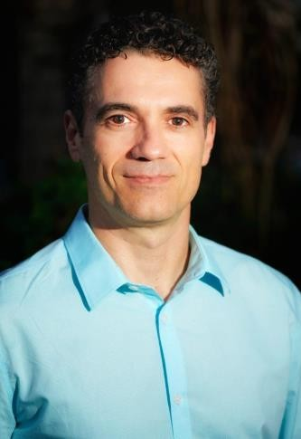
Eneko Larumbe Zabala
Licenciado en Psicología por la Universidad de Psicología, Eneko se especializó en la psicología del deporte en 1997 a través del Máster en Psicología del Deporte de la UNED. En 2006, Eneko se doctoró en Psicología a través de la UNED.
En 1996 Eneko comenzó su andadura profesional en consulta, donde trabaja hasta el momento. Además, durante estos años de profesión ha trabajado como profesor en la UNED y la UNEM, y ha desarrollado su vocación investigadora en Santa Cruz de Tenerife (FCIISC), Madrid (UEM), México y Estados Unidos (TTUHSC).

